Периодическое печатное издание Совета депутатов и администрации Совхозного сельсоветаКоченевскогорайонв Новосибирской области

**«ВЕСТИ СОВХОЗНОГО СЕЛЬСОВЕТА»**

**от 05.05.2025 № 10**

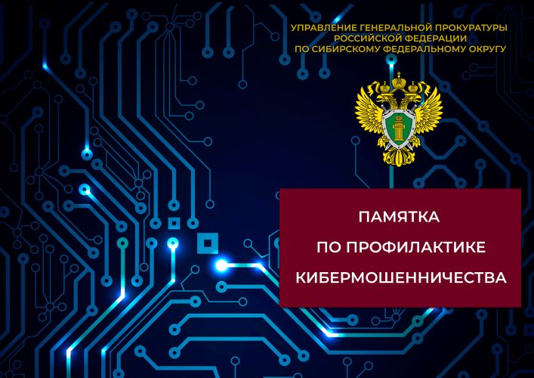

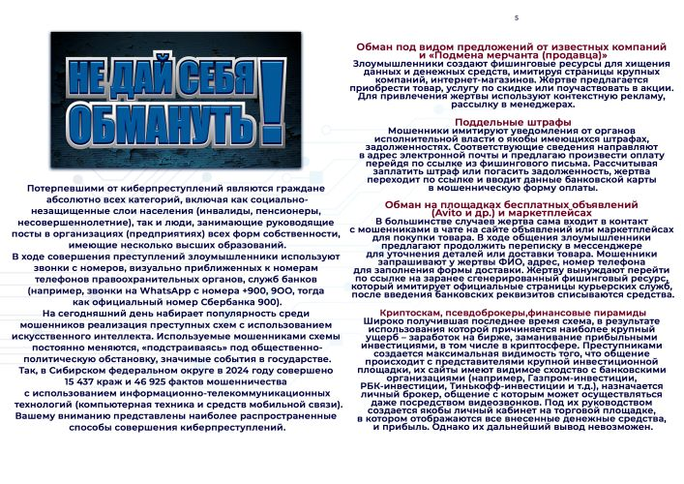

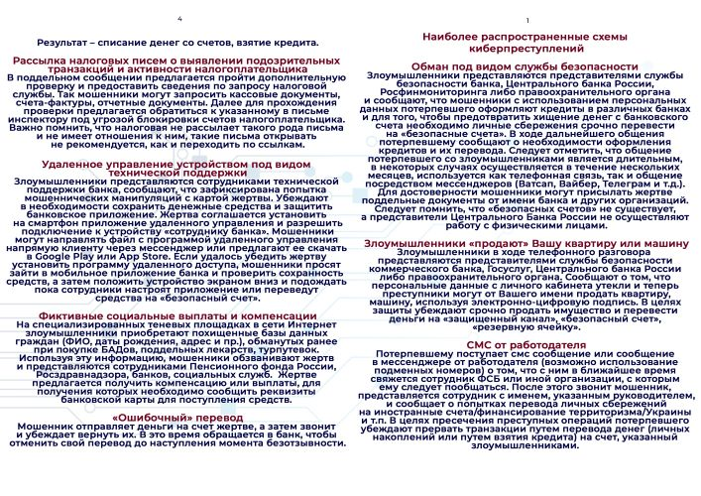

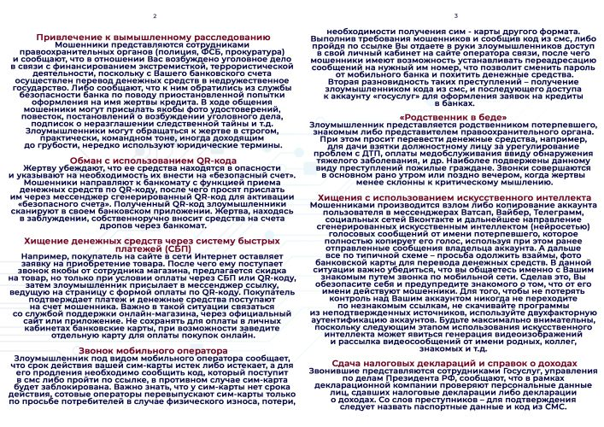

«Вести Совхозного сельсовета» 50 экземпляров

Адрес:

632640 р.п.Коченево

Ул. Лермонтова, 47 Коченевского района Новосибирской области